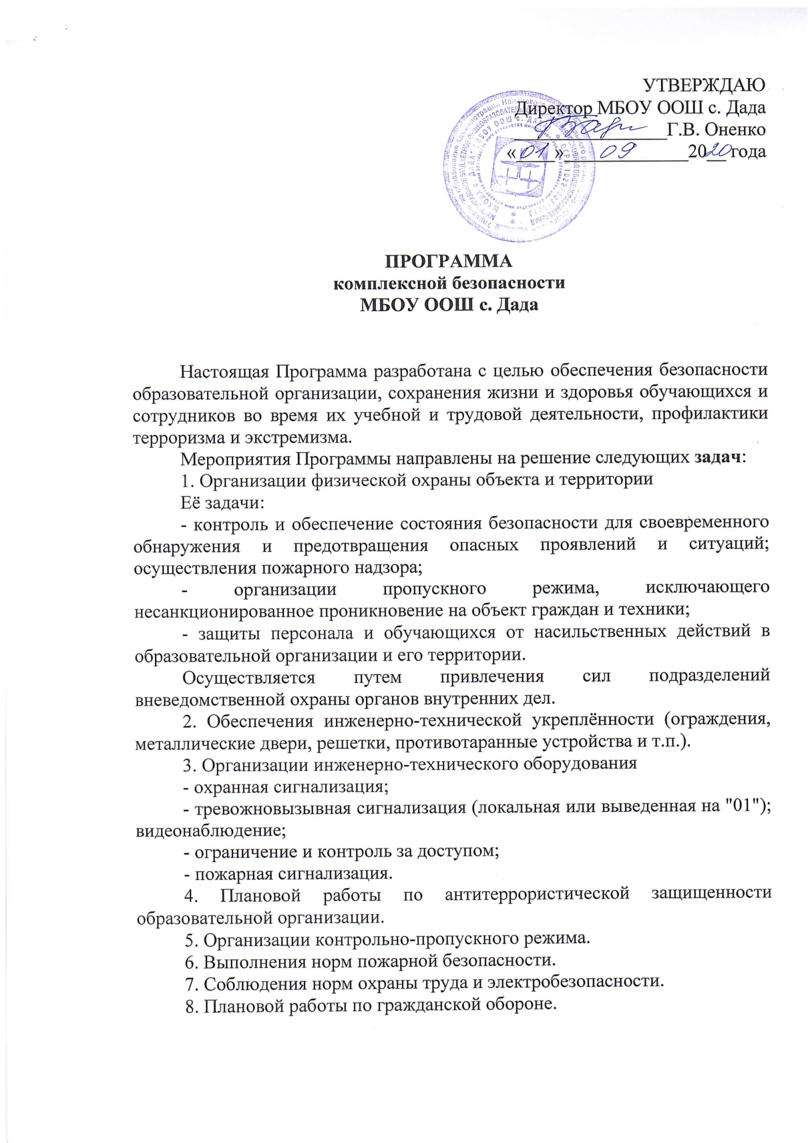

9. Взаимодействия с правоохранительными органами и другими структурами, вспомогательными службами и общественными организациями.
10. Правового всеобуча и формирования культуры безопасности.
11. Финансово-экономического обеспечения мер и мероприятий.
12. «Безопасность - это состояние защищенности жизненно важных интересов личности, общества и государства от внутренних и внешних угроз»
13. Статья 1 Закона РФ "О безопасности".
14. Система комплексной безопасности подразумевает состояние защищенности образовательной организации от реальных и прогнозируемых угроз социального, техногенного и природного характера, обеспечивающее его безопасное функционирование. Поэтому нет важнее задачи для образовательной организации, чем обеспечение безопасных условий проведения учебно-воспитательного процесса, которые предполагают гарантии сохранения жизни и здоровья обучающихся.
15. Под обеспечением безопасности понимают планомерную систематическую работу по всему спектру направлений - организационному, информационному, агитационному, обучающему.
16. Обеспечение безопасности образовательной организации - первостепенная обязанность администрации школы, которая отвечает:
- за организацию работы по обеспечению безопасности учебно-воспитательного процесса;
- за обеспечение контроля выполнения требований локальных нормативно-правовых актов по безопасности;
- за своевременное представление обучающимся и персоналу оперативной информации по безопасности и принятым в образовательной организации решениям и мерам;
- за методическую и инновационную работу по совершенствованию комплексной безопасности.
Комплексная безопасность образовательного учреждения - это совокупность мер и мероприятий образовательной организации, осуществляемых во взаимодействии с органами местного самоуправления, правоохранительными структурами, другими вспомогательными службами и общественными организациями, обеспечения его безопасного функционирования, а также готовности сотрудников и обучающихся к рациональным действиям в чрезвычайных ситуациях.
Формируется и достигается комплексная безопасность образовательной организации в процессе реализации следующих направлений:
1. Работа по антитеррористической защищенности и противодействию терроризму и экстремизму.
- проведение совещаний, инструктажей и планерок по вопросам противодействия терроризму и экстремизму;
- непрерывный контроль выполнения мероприятий по обеспечению безопасности;
- организацию взаимодействия с правоохранительными органами и другими службами, с родительской общественностью.
Основанием для выполнения мероприятий по обеспечению антитеррористической защищенности школы, противодействию терроризму и экстремизму являются приказ директора, решения антитеррористической группы.
Организация противодействия терроризму регламентируется основными законодательными актами и иными нормативными правовыми документами:
- Закон Российской Федерации от 05 марта 1992 года№ 2446-1 «О безопасности»;
- Федеральный закон от 25 июля 1998 года № 130-ФЗ «О борьбе с терроризмом»;
- Федеральный закон от 06 марта 2006 года № 35-ФЗ «О противодействии терроризму»;
- Федеральный закон от 19.07.2004 года №54 ФЗ «О собраниях, митингах, демонстрациях, шествиях и пикетированиях»;
- Указ Президента Российской Федерации от 15 февраля 2006 года № 116 «О мерах по противодействию терроризму»;
- Постановление Правительства Российской Федерации от 15 сентября 1999 года № 1040 «О мерах по противодействию терроризму»;
-Министерство просвещения Российской Федерации «Методические рекомендации по планированию и информационному сопровождению мероприятий Комплексного плана противодействия идеологии терроризма в Российской Федерации на 2019-2023годы в субъектах Российской Федерации».

2. Работа по обеспечению охраны образовательной организации
Во время пребывания обучающихся в школе обеспечение безопасности осуществляется охранным предприятием под руководством дежурного администратора школы образовательной организации. Организован внутриобъектовый режим с пакетом документов, который находится на вахте:
- список должностных лиц, педагогического состава и обслуживающего персонала образовательного учреждения;
- список должностных лиц, имеющих право разрешения пропуска посетителей;
- список должностных лиц, имеющих право разрешения на ввоз (внос) или вывоз (вынос) имущества;
- список должностных лиц, ответственных за надлежащее состояние и содержание помещений;
- рабочая тетрадь;
- инструкция по охране объекта;
- схема охраны объекта;
- инструкция дежурного администратора;
- инструкция при угрозе проведения террористических актов и обнаружения бесхозных и взрывчатых предметов, о мероприятиях по антитеррористической безопасности и защите детей;
- инструкция по оказанию первой медицинской помощи;
- журнал учета посетителей;
- журнал приема и сдачи дежурства и контроля за несением службы;
- журнал выдачи ключей и приема помещений под охрану;
- список автомобилей, имеющих право въезда на территорию образовательной организации;
- расписание уроков;
- расписание работы кружков (секций);
- расписание звонков;
- график дежурства должностных лиц и учителей;
- список телефонов экстренной помощи, правоохранительных органов, аварийных служб.
На оборудованном месте имеются:
1. Ящик с ключами от дверей запасных выходов, помещений образовательного учреждения, закрывающийся на замок.
2. Кнопка тревожной сигнализации.
3. Телефон (стационарный, мобильный).
4. Система оповещения (звонок).
5. Медицинская аптечка.
6. Фонарь.
7. Средства индивидуальной защиты.
Обеспечение поста охраны справочными, инструктивными и методическими документами позволяют оперативно и правильно выполнять охранные функции.
Организация инженерно-технической укрепленности объекта: по периметру территории имеется ограждение, решетки на окнах первого этажа, металлические двери, запоры, освещение пришкольной территории.

3. Пожарная безопасность
Основная концепция и требования по пожарной безопасности определены и сформулированы в Федеральном законе Российской Федерации от 21 декабря 1994 года № 63-ФЗ «О пожарной безопасности» и Указом Президента Российской Федерации от 21 сентября 2002 года № 1011 «Вопросы Министерства Российской Федерации по делам гражданской обороны, чрезвычайным ситуациям и ликвидации последствий стихийных бедствий». Анализ причин возникновения пожаров и возгораний в образовательных учреждениях показывает, и специалисты Госпожнадзора МЧС Российской Федерации подтверждают, что только в 20% случаев они происходят по причине неисправности электропроводки и электрооборудования, а в 70% - вызваны халатностью, а иногда и преступной бездеятельностью должностных лиц, ответственных за обеспечение пожарной безопасности.

Обеспечение пожарной безопасности включает:
- соблюдение нормативно-правовых актов, правил и требований пожарной безопасности, а также проведение противопожарных мероприятий;
- обеспечение образовательных учреждений первичными средствами пожаротушения, в соответствии норм, установленных Правилами пожарной безопасности в Российской Федерации (ППБ 01-03);
- неукоснительное выполнение требований Госпожнадзора по устранению недостатков по пожарной безопасности;
- совершенствование системы оповещения о пожаре и эвакуации людей при пожаре;
- перезарядку огнетушителей (в сроки, согласно паспорта) или ремонт при падении давления в огнетушителе ниже допустимого уровня по показаниям манометра;
- защита от пожара электросетей и электроустановок, приведение их в противопожарное состояние;
- поддержание в надлежащем состоянии путей эвакуации и запасных выходов;
- содержание подвальных и чердачных помещений в противопожарном состоянии.
Пожарная безопасность не может быть формальной: первостепенное условие - практическая реализация противопожарных мероприятий, предписанных Законом Российской Федерации о пожарной безопасности и Правилами пожарной безопасности в Российской Федерации (ППБ 01- 03) и разработанными в образовательной организации локальными нормативными актами и методическими документами по пожарной безопасности.
Наиболее важными локальными нормативно-правовыми документами являются:
- Приказ о назначении ответственных за противопожарное состояние помещений.
- Инструкция о мерах пожарной безопасности в школе.
- Инструкция по пожарной безопасности - основной рабочий документ для пользования, в котором отражены практически все вопросы ПБ и действия в случае возникновения пожара.
- Инструкция «Действия при возникновении пожара».
- План эвакуации обучающихся при возникновении пожара в школе.
- Памятка о действиях при пожаре.
- План-схема эвакуации учащихся при пожаре.
- Ситуационный план.
Обеспечение ПБ конкретизируется в приказах директора школы по вопросам обеспечения безопасности в течение всего учебного года в зависимости от конкретной обстановки.
Главная цель по обеспечению ПБ в школе - сохранение жизни и здоровья обучающихся и персонала за счет высокой степени противопожарного состояния школы, исключения предпосылок к возгоранию и возникновению пожара. Регулярно проводятся занятия по

основам пожарной безопасности, тренировки по эвакуации обучающихся и персонала.

4. Взаимодействие с правоохранительными органами.
МБОУ ООШ с. Дада постоянно взаимодействует с правоохранительными органами. Инспекторы ОД УВД, регулярно посещают школу, принимают участие во внеклассных мероприятиях, проводят лектории, беседы в ходе которых разъясняют порядок действий при получении информации о возможности совершения террористических актов, нарушении общественного порядка, совершении преступлений, обнаружении взрывных устройств и других подозрительных предметов, при появлении лиц, замышляющих совершение преступлений.
Проводится активная работа по профилактике дорожно-транспортного травматизма:
- проведение классных часов по предупреждению дорожно-транспортного травматизма, с привлечением сотрудников ГИБДД;
- разрабатываются методические документы по соблюдению ПДД;
- ведутся журналы инструктажей по ПДД.

5. Обучение обучающихся правилам безопасной жизнедеятельности
Работа по правовому всеобучу организуется и проводится на всех стадиях образования в образовательной организации с целью формирования у обучающихся сознательного и ответственного отношения к вопросам личной безопасности и безопасности окружающих.
Для образовательной организации должно стать приоритетом формирование устойчивого развития личности к антисоциальным проявлениям в обществе как целостный подход и основа первичной профилактики в решении проблем наркомании и злоупотребления табаком и алкоголем.
Активные профилактические мероприятия опираются на:
- методологию формирования у подростков представлений о здоровом образе жизни;
- формирование у несовершеннолетних умений и навыков активной психологической защиты от вовлечения в асоциальную деятельность, мотивов отказа от «пробы» табака и алкоголя;
- системную подготовку педагогов к работе с несовершеннолетними по формированию устойчивого развития личности к антисоциальным проявлениям в обществе.
Обучающимся прививают основополагающие знания и умения по вопросам безопасности в процессе изучения учебных дисциплин на уроках по программе «Основы безопасности жизнедеятельности», во время проведения «Дня защиты детей», Школы безопасности.
Обучение обучающихся (в виде инструктажей с регистрацией в журнале установленной формы) по правилам безопасности проводится перед началом всех видов деятельности:
- учебные занятия;
- трудовая подготовка;
- занятия общественно-полезным трудом;
- экскурсии, походы;
- спортивные занятия, соревнования

Приказ об организации охраны образовательного учреждения
Ответственность за подготовку распорядительных документов об организации охраны школы, проведении мероприятий по обеспечению пропускного режима ее работы и поддержанию в ней порядка возлагается на директора.
Требования этих документов обязательны для исполнения всеми структурными подразделениями, должностными лицами, работниками, посетителями и сотрудниками охраны образовательного учреждения.
Директор школы, как правило, лично руководит разработкой документов. Доведение положений приказов, распоряжений, организацию и контроль их исполнения он может поручить своим заместителям, руководителям подразделений, руководству охранного предприятия (см. приложение).
Копии приказа и распоряжений (выписки из этих документов), касающиеся вопросов организации пропуска и обеспечения требований по поддержанию внутреннего порядка, входят в документацию поста охраны образовательного учреждения. Они в основном и определяют деятельность охраны и выполнение охранниками их функциональных обязанностей.

Заключение договора с охранным предприятием
В договоре на охрану образовательного учреждения, в разделе, где указаны обязанности сторон, отдельным пунктом должно быть прописано, что "Исполнитель" (охрана) берет на себя обязанность контролировать соблюдение установленного "Заказчиком" (образовательным учреждением) порядка доступа работников, обучающихся и посетителей, въезда и выезда транспортных и других технических средств, вноса (выноса) материальных средств на объект (с объекта). Такие требования могут распространяться и на закрепленную за школой территорию.
При необходимости внесения изменений или дополнений по вопросам пропускного и внутриобъектового режимов руководителем образовательного учреждения должны издаваться дополнительные приказы или распоряжения.

Действия руководителя в случае нарушения пропускного режима
По каждому случаю грубого нарушения требований приказов (распоряжений) по обеспечению и соблюдению пропускного и внутри объектового режимов работы по поручению руководителя проводится служебное (административное) расследование. По его результатам директор принимает решение. О нарушениях, граничащих с совершением уголовно-
наказуемых деяний, сообщается в органы внутренних дел для принятия соответствующих мер. Лицо, совершившее противоправное действие, может быть задержано охранником до прибытия представителя милиции, с последующим выяснением органами внутренних дел обстоятельств совершенного нарушения.

_______________________________________

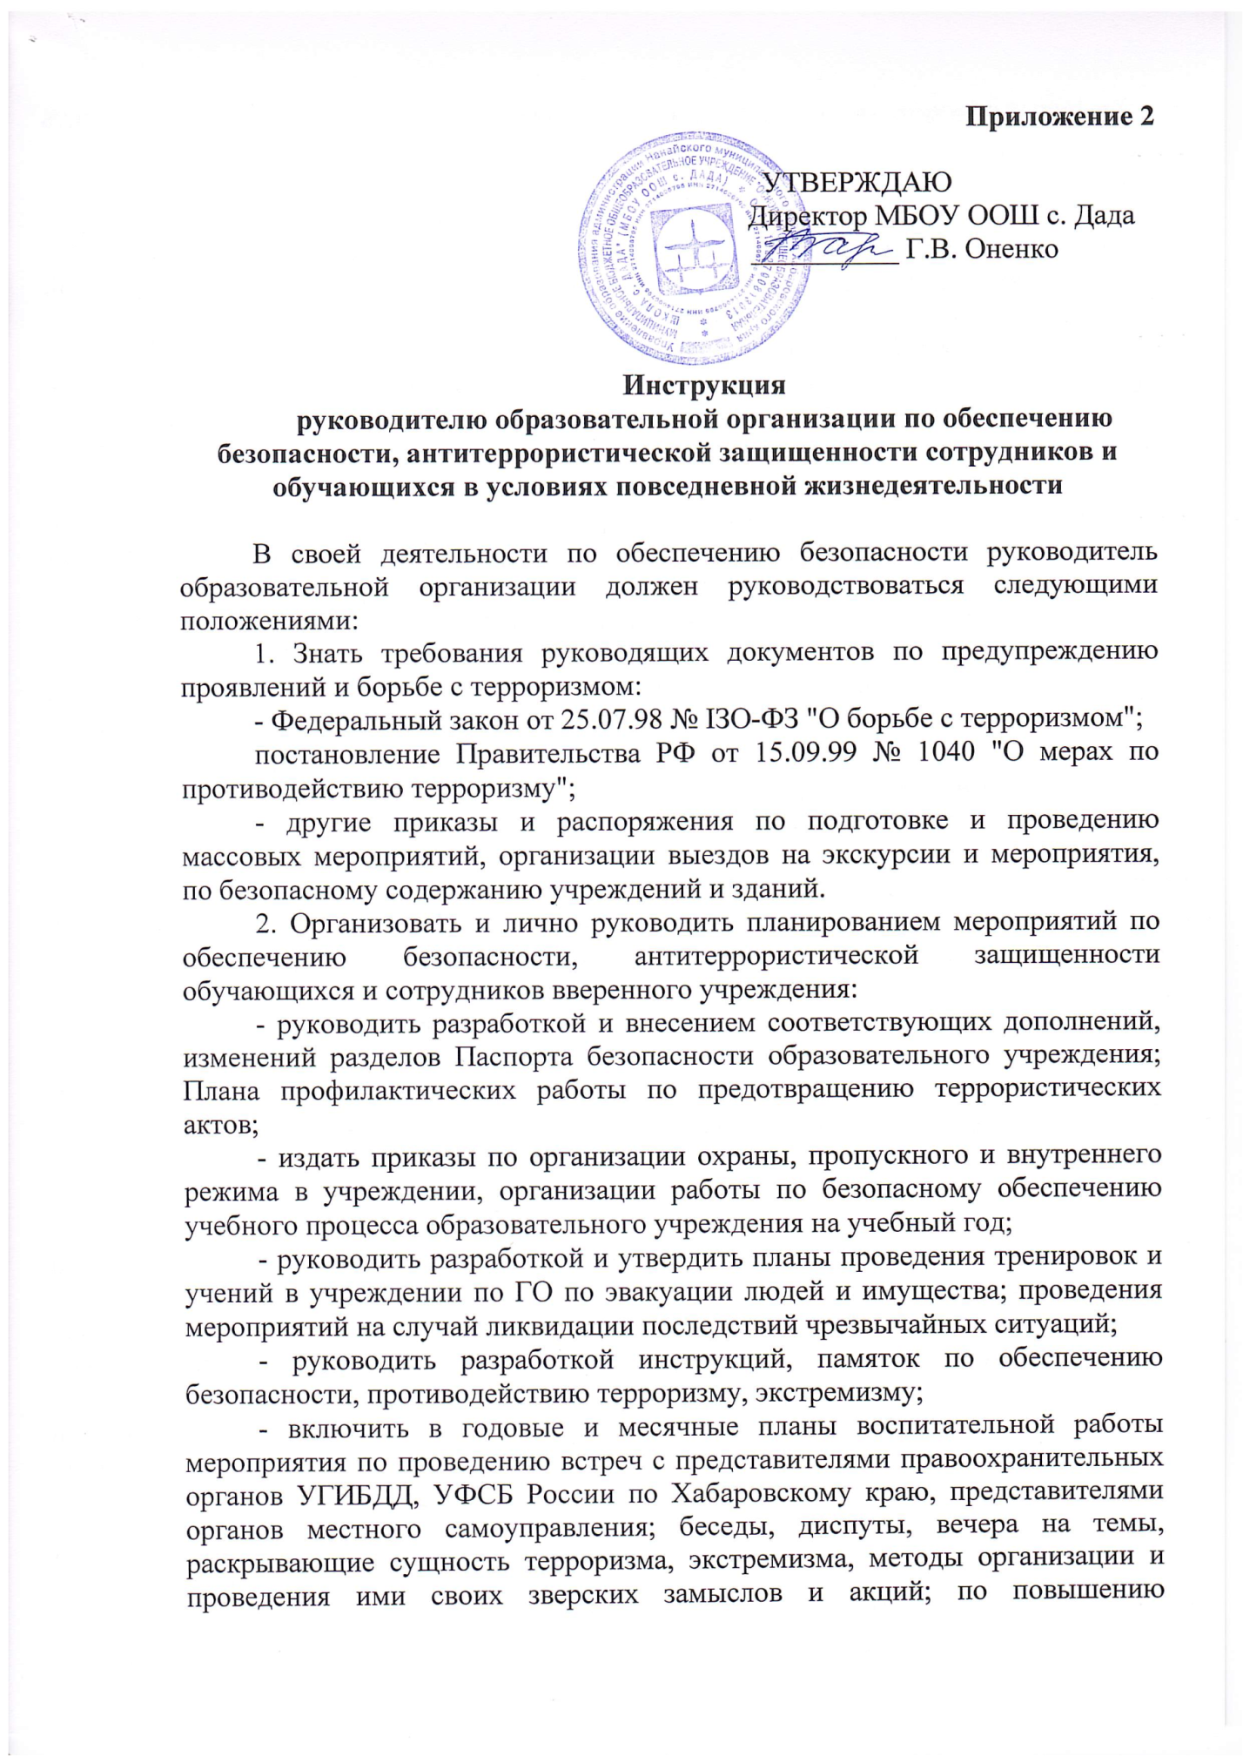

бдительности и умению распознать террористов, предупредить осуществление их замыслов.

Определить порядок контроля и ответственных сотрудников за ежедневный осмотр состояния ограждений, закрепленной территории, имеющихся и строящихся (находящихся в ремонте) зданий, сооружений, завоза продуктов и имущества, содержания спортивных комплексов и сооружений, конференц-залов и других аудиторий и помещений.
Исключить прием на работу в образовательное учреждение в качестве обслуживающего и технического персонала для проведения ремонтов, какого-либо другого обслуживания, непроверенных и подозрительных лиц, лиц, не имеющих регистрации на проживание.
Обязать педагогов учреждения проводить предварительную визуальную проверку мест проведения занятий с обучающимися на предмет взрыво и другой безопасности.
Все массовые мероприятия проводить после предварительного согласования вопросов обеспечения их безопасности и антитеррористической защищенности с ОВД районов, а мероприятия, связанные с выездом, согласовывать с ГИБДД. Для охраны детей в период выездных мероприятий обязательно привлекать сотрудников милиции и охранного предприятия, обслуживающего учреждение, организовывать и поддерживать мобильную связь с каждой такой группой.
Для принятия мер по обеспечению безопасности, антитеррористической защищенности при проведении общешкольных мероприятий, руководствоваться паспортом безопасности. Лично проводить инструктажи должностных лиц, ответственных за закрепленные участки деятельности, лиц, обеспечивающих мероприятие, в т. ч. принимающих непосредственное участие в этом мероприятии родителей.
Усилить укрепленность въездов на территорию (воротами, шлагбаумами, противопожарными средствами), входов в здания и помещения, укрепить окна первых этажей металлическими решетками с обязательным оборудованием не менее чем одного окна на комнату распашной решеткой, закрывающейся замок изнутри. Ключи от таких решеток хранить в помещениях в футляре в опечатанном виде.
Запретить несанкционированный въезд, размещение автотранспорта на территории образовательных учреждений.
Исключить пользование территорией в каких-либо целях (коммерческой, хозяйственной, для выгула животных, организации время препровождения и распития спиртных напитков) круглосуточно.
Установить и содержать постоянно жесткий пропускной режим в образовательное учреждение, особое внимание уделить исключению несанкционированного доступа лиц через хозяйственные входы.
Для оказания помощи в проведении контроля за массовым входом и выходом обучающихся и сотрудников учреждения, назначать в помощь охране дежурных педагогических работников.
Диалог с посетителями, в т.ч. лицами, прибывшими для проверки, начинать с проверки наличия у них документов, удостоверяющих личность, и предписания на право проверки. Допуск производить после соответствующего разрешения должностного лица, имеющего на это полномочия (определенного приказом по образовательному учреждению). Не разрешать посетителям бесконтрольно обходить учреждение, оставлять какие-либо принесенные с собой вещи и предметы.
Все запасные выходы содержать в исправном состоянии, закрытыми. Определить ответственных за их содержание и порядок хранения ключей, на случай экстренной необходимости эвакуации людей и имущества.
Иметь систему звонкового и громкоговорящего оповещения сотрудников и обучающихся для доведения сигналов и соответствующих команд, систему аварийной подсветки указателей маршрутов эвакуации.
Определить порядок, периодичность проверок, ответственных лиц за исправное содержание противопожарных средств.
В приказе по учреждению назначить нештатную пожарную группу из подготовленных сотрудников для ликвидации возгораний и борьбы с пожаром до прибытия пожарных команд, группу лиц, обеспечивающих организованную эвакуацию обучающихся и сотрудников.
Ежедневно контролировать состояние охраны, требовать надлежащего выполнения ими охранных функций согласно договорным обязательствам. Требовать от руководства охранного предприятия постоянного контроля за несением службы охранников и укомплектования поста документацией в соответствии с утвержденным перечнем документов.
Четко определить порядок посещения образовательной организации родителями, порядок сопровождения и места ожидания, встречи детей; порядок допуска детей, задержавшихся по каким-либо причинам.
Довести до всего персонала, ответственных лиц, сотрудников службы охраны объекта, дежурных.

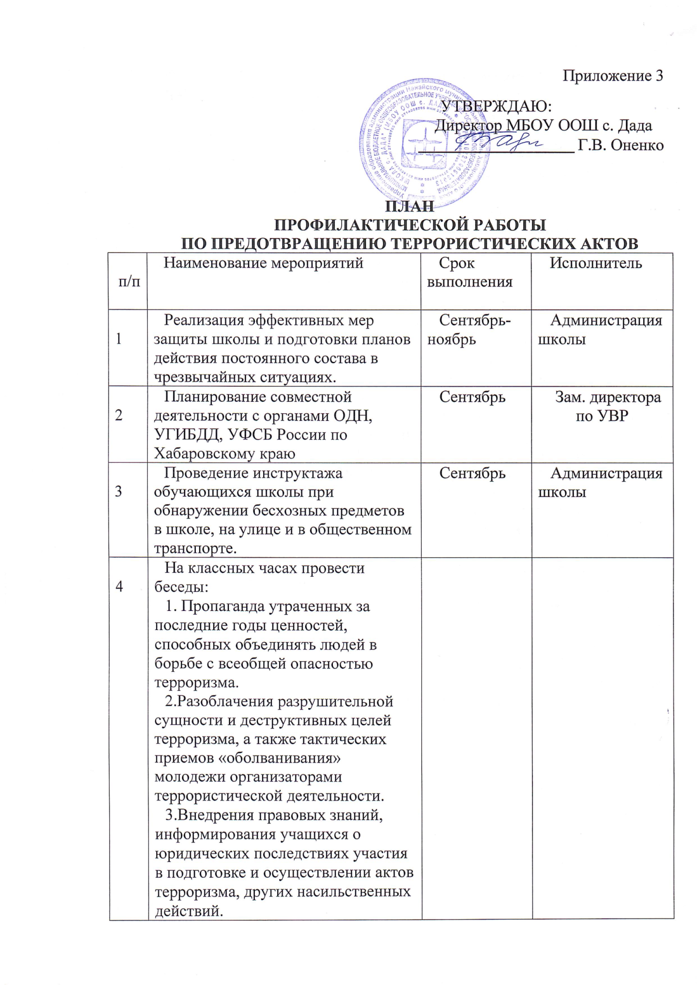

5 | Формирования антитеррористического сознания подрастающего поколения. | Сентябрь - май | Зам. директора по УВР, классные руководители,
6 | Проведение месячника оборонномассовой работы (патриотическое воспитание молодежи и обучающихся, профилактика проявлений экстремизма и терроризма); |  | Учитель ОБЖ
7 | Организация и проведение конкурсов-выставок детских рисунков «Будущее без терроризма, террор без будущего»; | Апрель-май | Зам. директора по УВР, учитель ИЗО
8 | Проведение вечера встречи с ветеранами боевых действий (патриотическое воспитание молодежи и обучающихся, профилактика проявлений экстремизма и терроризма); | Март | Зам. директора по УВР
9 | Занятия с группой риска с элементами тренинга «Подростки и конфликты» | В течение года | Психолог
10 | Назначение приказом по школе ответственного за безопасность. | Январь | Директор школы
11 | Детальный анализ особенностей охраны 00 с определением уязвимых мест. Совещания по вопросам обеспечения безопасности и противодействия терроризму. | В течение года | Директор школы
12 | Организация разработки планов обеспечения безопасности ОУ (текущий и перспективный), принятие мер организационного характера (издание соответствующих приказов, иной документации) по совершенствованию системы охраны. | Январь | Зам директора по УВР
13 | Проверка систем сигнализации и видеонаблюдения | В течение года | Администрация школы
14 | Организация соблюдения пропускного режима, регистрирации посторонних лиц в журнале посетителей. | В течение года | Гардеробщик
15 | Разъяснительная работа с персоналом о повышении бдительности | 1 раз в полугодие | Зам. директора по УВР
16 | Разъяснительная работа с обучающимися, родителями о повышении бдительности во время проведения массовых  мероприятий | По графику проведения родительских собраний | Классные руководители
17 | Оформление наглядной агитации по действиям обучающихся и персонала при обнаружении  бесхозных вещей и  подозрительных предметов | февраль | Администрация школы
18 | Организация обучения руководящего состава, персонала ОУ, обучающихся действиям при возникновении чрезвычайных ситуаций. | В течение года | Администрация школы
19 | Проведение совместно с лицом, назначенным приказом по учреждению ответственным за безопасность инструктажей и тренировок с персоналом ОУ для выработки и приобретения навыков по осуществлению необходимых мероприятий, как при обнаружении подозрительных лиц и предметов, взрывных устройств, других признаков подготовки терактов, так и мер по локализации и минимизации его последствий. | 1 раз в четверть | Зам. директора по УВР
20 | Проведение инструктажей персонала о порядке действий при приеме телефонных сообщений с угрозами террористического характера | 1 раз в четверть | Зам. директора по УВР
21 | Проведение тренировок с  обучающимися 00 для выработки и приобретения навыков по осуществлению необходимых  мероприятий, как при  обнаружении подозрительных лиц и предметов, взрывных устройств, других признаков подготовки терактов, так и мер по  локализации и минимизации его последствий. | 1 раз в четверть | Зам. директора по УВР
22 | Осуществление ежедневных обходов территории предприятия и осмотр мест сосредоточения опасных веществ на предмет своевременного выявления взрывных устройств или предметов, подозрительных на них. | Ежедневно | Сторож
23 | Периодическая комиссионная проверка складских помещений | 1 раз в месяц | Директор
24 | Контроль за соблюдением пропускного режима учащимися, персоналом и посетителями ОУ, а также въездом на территорию учреждения, проверка, в необходимых случаях, документов и пропусков у лиц, проходящих на охраняемый объект. | В течение года | Администрация школы
25 | Обеспечение контроля за состоянием антитеррористической защищенности школы. | В течение года | Администрация школы

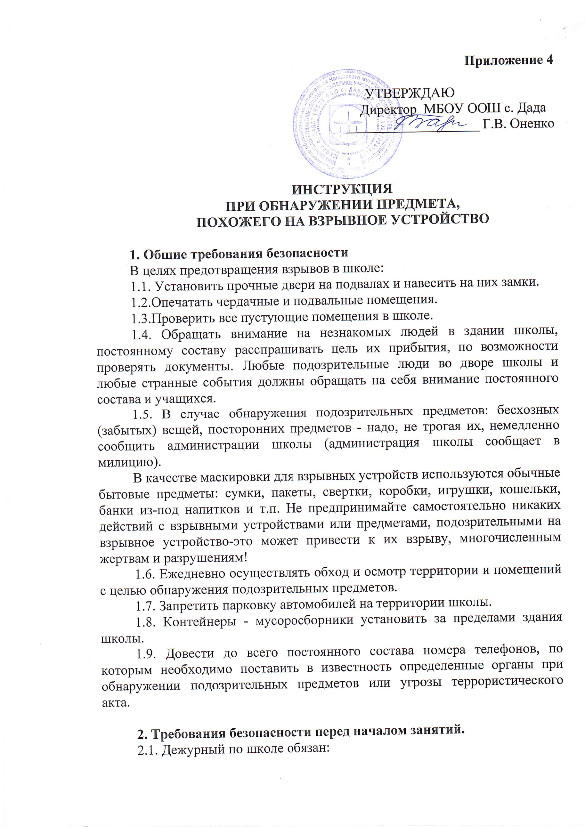

- перед заступлением на дежурство осуществить обход и осмотр помещений (туалеты, коридор) с целью обнаружения подозрительных предметов;
- при обнаружении подозрительного предмета сообщить администрации школы (по телефону) и в здание школы никого не допускает (до их прибытия);
- при приемке помещений, осуществлять проверку состояния сдаваемых помещений.
2.2. Дворник обязан:
- перед уборкой территории осуществлять обход и осмотр территории вокруг здания школы с цель обнаружения подозрительных предметов;
- при обнаружении подозрительного предмета на территории школы сообщить администрации школы и к подозрительному предмету никого не допускает (до их прибытия).
2.3. Дежурный администратор по школе обязан:
- осуществить обход и осмотр помещений (туалеты, коридор) с целью обнаружения подозрительных предметов;
- при обнаружении подозрительного предмета сообщить администрации школы (по телефону) и в здание школы никого не допускает (до их прибытия).

3. Требования безопасности во время занятий.
3.1. Заместитель директора школы по УВР, не реже двух раз во время уроков осуществляет обход и осмотр помещений (туалеты, коридор) внутри здания с целью обнаружения подозрительных предметов.
3.2. Дежурный учитель и обучающиеся по школе после звонка на урок осуществляют обход и осмотр помещений (туалеты, коридор) внутри здания с целью обнаружения подозрительных предметов.
3.3. Постоянному составу и обучающимся, гардеробщику запрещается принимать на хранение от посторонних лиц какие - либо предметов и вещей.

4. Требования безопасности при обнаружении подозрительного предмета.
4.1. Действия при обнаружении предмета, похожего на взрывное устройство:
1. Признаки, которые могут указать на наличие взрывное устройство:
- наличие на обнаруженном предмете проводов, веревок, изоленты;
- подозрительные звуки, щелчки, тиканье часов, издаваемые предметом;
- от предмета исходит характерный запах миндаля или другой необычный запах.
2. Причины, служащие поводом для опасения:
- нахождение подозрительных лиц до обнаружения этого предмета.
3. Действия:
- не трогать, не поднимать, не передвигать обнаруженный предмет!

- пытаться самостоятельно разминировать взрывные устройства или переносить их в другое место
- воздержаться от использования средств радиосвязи в том числе мобильных телефонов вблизи данного предмета;
- немедленно сообщить об обнаруженном подозрительном предмете администрации школы;
- зафиксировать время и место обнаружения подозрительного предмета;
- по возможности обеспечить охрану подозрительного предмета, обеспечив безопасность находясь, по возможности, за предметами, обеспечивающими защиту (угол здания или коридора)
4.2. Действия администрации школы при получении сообщения об обнаруженном предмете похожего на взрывное устройство:
- убедиться, что данный обнаруженный предмет по признакам указывает на взрывное устройства.
- по возможности обеспечить охрану подозрительного предмета, обеспечив безопасность находясь
- по возможности, за предметами, обеспечивающими защиту (угол здания или коридора).
- немедленно сообщить об обнаружении подозрительного предмета в правоохранительные органы.
- необходимо организовать эвакуацию постоянного состава и обучающихся из здания и территории школы минуя опасную зону, в безопасное место. Далее действовать по указанию представителей правоохранительных органов.

5. Требования безопасности по окончании занятий.
5.1. Заместитель директора школы по УВР обязан, осуществить обход и осмотр помещений (туалеты, коридор) внутри здания с целью обнаружения подозрительных предметов.
5.2. Дежурный учитель по школе при сдачи дежурства администрации обязан осуществить обход и осмотр помещений (туалеты, коридор) внутри здания с целью обнаружения подозрительных предметов.

